# Экран «Главный экран»

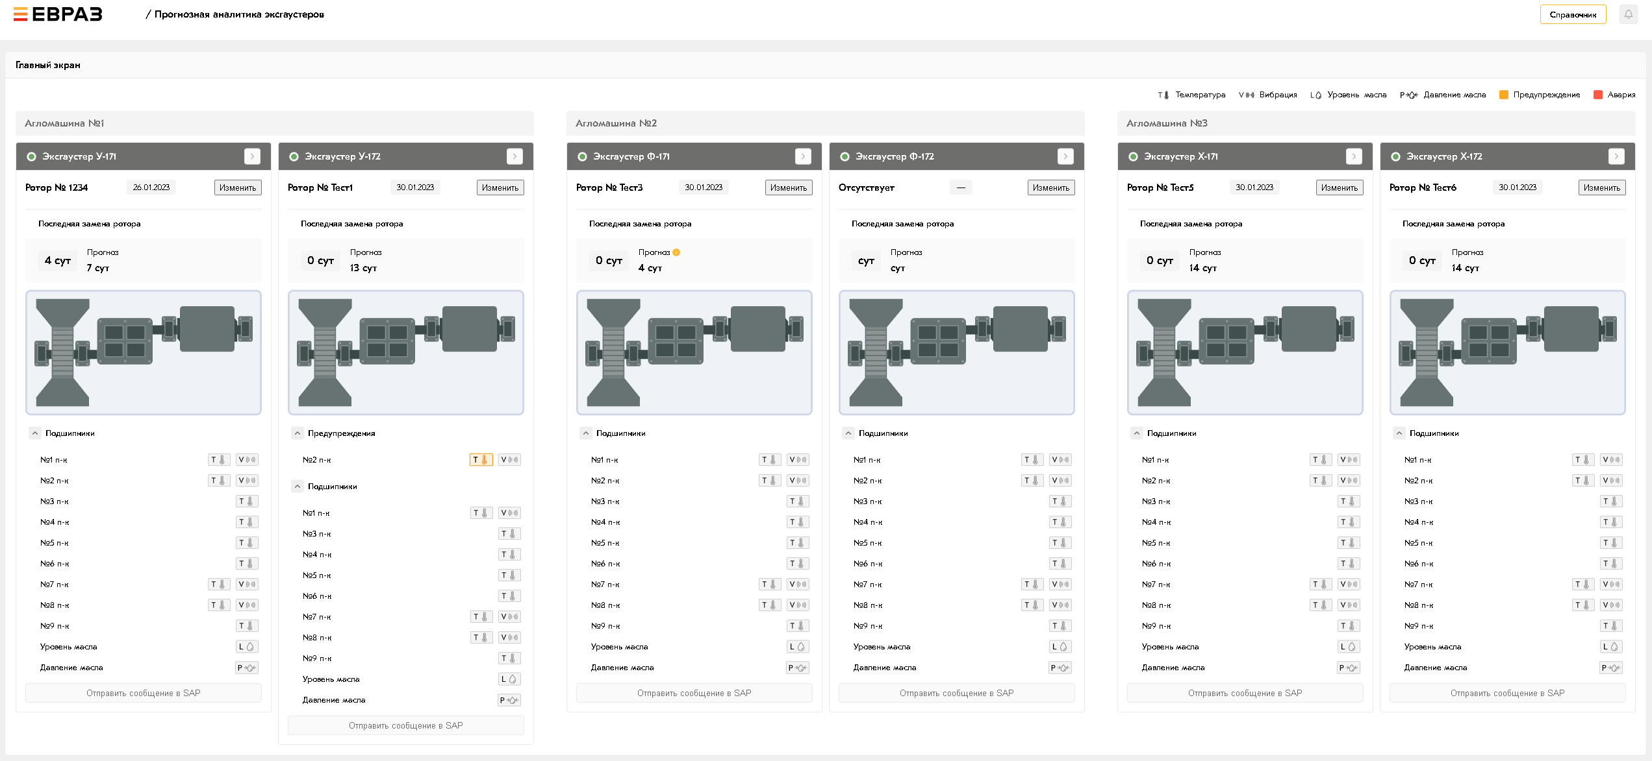

Данная страница предназначена для оперативного анализа работы эксгаустеров на всех агломашинах.

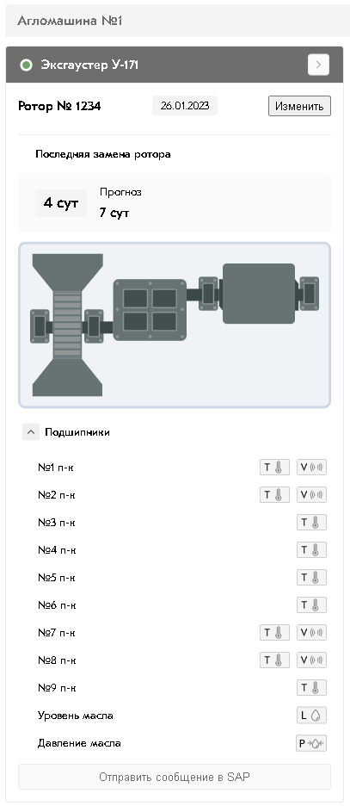

Информация по каждому эксгаустеру отображается под названием агломашины к которой эксгаустер принадлежит и содержит:

* Поле **«Стасту работы»** состоит из:
  +  – эксгаустер **в работе;**
  +  – эксгаустер **не в работе;**
  + ** -** кнопка для переходав экран«Эксгаустер У – 171 … Х - 172»
* Поле **«Номер ротора»** состоит из:
  + ** -** номер ротора соответствует записи, внесенной в справочник роторов;
  + ** -** указывает дату замены ротора на конкретном эксгаустере;
  + ** - НЕ ИСПОЛЬЗУЕТСЯ**
* Поле **«Последняя замена ротора»** состоит из:
  +  - отображается суммарно время, которое установленный ротор был в работе;
  +  - отображается прогнозное время работы до отказа, дополнительная индикация в виде значков:
    - - предупреждение о времени работы от 3 дней и менее;



* + -  - предупреждение о времени работы от 10 дней и менее.
* Поле **«Предупреждений»** состоит из:
  + 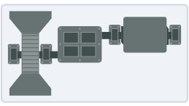 - схематичное изображение эксгаустера, на котором подсвечиваются подшипники при наведении курсора мыши на соответствующие точки измерения в таблице «Подшипники» или «Предупреждения»;
  + 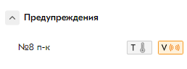 - таблица **«Предупреждения»** отображает строки с точками измерений, которые имеют статус  «Предупреждение» или «Авария»  (точка измерения, отображаемая в таблице «Предупреждения», убирается из списка в таблице «Подшипники»);
  + 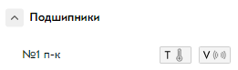 - таблица **«Подшипники»** отображает строки с точками измерений, которые не имеют статуса «Предупреждение» или «Авария» (при возникновении у точки измерения статуса «Предупреждение» или «Авария», запись перемещается в таблицу «Предупреждения»).

Поле легенда отображает названия символьных обозначений, которые применяются на главном экране.



## Боковая панель уведомлений (**дополнительно**)

Для открытия боковой панели уведомлений необходимо нажать на кнопку, боковая панель откроется поверх открытого экрана и будет иметь вид:

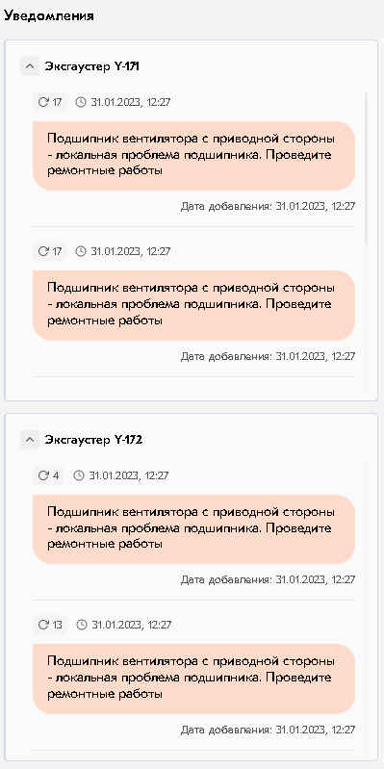

Все уведомления группируются по эксгаустерам. Раздел с каждым эксгаустером можно свернуть по кнопке .

Значок обозначает количество повторений одного уведомления.

Период рядом со значком  обозначает дату и время последнего уведомления.

«Дата добавления» под уведомлением  отображает время первого возникновения уведомления.